

LAPORAN KEMAJUAN

JUDUL PROGRAM

**PEMANFAATAN UBI KAYU SEBAGAI BAHAN DASAR BROWNIES PINTAR**

BIDANG KEGIATAN

**PKM Kewirausahaan (PKMK)**

**Disusun oleh :**

Nurul Iqma 2101409095/2009

Rumiana 2101409006/2009

Nia Silvia A 2101409048/2009

Eka Retnaningsih 2101408098/2008

**UNIVERSITAS NEGERI SEMARANG**

**SEMARANG**

**2012**

1. Target Luaran

Luaran yang diharapkan dari program kreatifitas mahasiswa ini, dalam waktu empat bulan kami dapat memroduksi brownies pintar rincian sebagai berikut:

1. **Februari**

|  |  |  |  |
| --- | --- | --- | --- |
| **No.** | **Variasi Bentuk** | **Variasi Rasa** | **Produksi** |
| 1. | Persegi | *Butter cream* | 16 loyang |
| **Jumlah** | | | **16 loyang** |

1. **Maret**

|  |  |  |  |
| --- | --- | --- | --- |
| **No.** | **Variasi Bentuk** | **Variasi Rasa** | **Produksi** |
| 1. | Persegi | *Butter cream* | 7 loyang |
| Permen | 7 loyang |
| 2. | Huruf | Butter cream | 7 loyang |
| Permen | 7 loyang |
| **Jumlah** | | | **28 loyang** |

1. **April**

|  |  |  |  |
| --- | --- | --- | --- |
| **No.** | **Variasi Bentuk** | **Variasi Rasa** | **Produksi** |
| 1. | Persegi | Butter Cream | 4 loyang |
| Permen | 4 loyang |
| Nanas | 4 loyang |
| 2. | Huruf | Butter Cream | 5 loyang |
| Permen | 4 loyang |
| 3. | Angka | Butter Cream | 5 loyang |
| Permen | 4 loyang |
| **Jumlah** | | | **30 loyang** |

1. **Mei**

|  |  |  |  |
| --- | --- | --- | --- |
| **No.** | **Variasi Bentuk** | **Variasi Rasa** | **Produksi** |
| 1. | Persegi | Butter Cream | 3 loyang |
| Permen | 2 loyang |
| Nanas | 2 loyang |
| 2. | Huruf | Butter Cream | 2 loyang |
| Permen | 2 loyang |
| 3. | Angka | Butter Cream | 2 loyang |
| Permen | 2 loyang |
| **Jumlah dalam dua minggu** | | | 1. **Loyang** |

1. Metode

Suatu program akan terlaksana dengan baik bila dilakukan dengan suatu metode tertentu. Adapun metode yang dilakukan meliputi:

1. Persiapan

Persiapan disini meliputi persiapan alat dan bahan yang diperlukan untuk pelaksanaan program

1. Pelaksanaan

Cara pembuatan brownies pintar sebagai berikut:

* Pengolahan Bahan
  + - * 1. Persiapan Alat dan Bahan

Adapun alat yang digunakan antara lain:

* mixer
* pisau
* bascom
* sendok
* gelas
* Loyang
* Kompor
* Oven
* Kain penyaring
* Parutan
* piring

Adapun bahan yang digunakan antara lain:

* ubi kayu
* tepung
* gula
* telur
* coklat batangan
* coklat bubuk
* mentega
* fanili
* baking powder

Adapun bahan tambahan antara lain:

* Keju
* permen
* selai nanas
* *butter cream*
* blueberry
* serres
* selai stroberi
  + - * 1. Pelaksanaan

Cara pembuatan brownies pintar sebagai berikut:

* Persiapan Bahan
* Pertama menyiapkan alat dan bahan yang digunakan
* Pengolahan Bahan

Pembuatan brownie pintar

* Tahap pertama adalah mengupas ubi kayu, mencuci,kemudian diparut hingga halus dan diambil sarinya.
* Tahap kedua telur dan gula di mixer hingga berwarna pucat lalu di campur tepung,ubi kayu yang sudah diparut, coklat bubuk, coklat batangan yang sudah dicairkan,mentega yang sudah dicairkan, fanili,baking powder di mixer hingga merata.
* Tahap ketiga setelah di mixer di taruh dalam loyang dan siap untuk di oven. Tunggu hingga bener-bener matang.
* Tahap terahir setelah brownis matang bentuk sesuai selera dan diberi variasi rasa.

.

1. Ketercapaian Target Luaran

Berdasarkan hasil produksi di lapangan dan hasil penjualan brownies pintar diperoleh hasil yang berbeda dengan target luaran. Berikut rinciannya:

1. **Bulan Februari**

|  |  |  |  |  |
| --- | --- | --- | --- | --- |
| **No.** | **Variasi Bentuk** | **Variasi Rasa** | **Produksi** | **Penjualan** |
| 1. | Persegi | Butter Cream | 10 loyang | 10 loyang |
| Nanas | 10 loyang | 10 loyang |
| **Jumlah** | | | | **20 loyang** |

1. **Bulan maret**

|  |  |  |  |  |
| --- | --- | --- | --- | --- |
| **No.** | **Variasi Bentuk** | **Variasi Rasa** | **Produksi** | **Penjualan** |
| 1. | Huruf | Butter cream | 2 loyang | 10 loyang |
| Selai nanas | 2 loyang |
| Permen | 2 loyang |
| Selai strawberry | 2 loyang |
| Selai blueberry | 2 loyang |
| 2. | Angka | Butter cream | 2 loyang | 10 loyang |
| Selai nanas | 2 loyang |
| Permen | 2 loyang |
| Selai strawberry | 2 loyang |
| Selai blueberry | 2 loyang |
| 3. | Persegi | Keju | 3 loyang | 16 loyang |
| Butter Cream | 2 loyang |
| Selai nanas | 2 loyang |
| Permen | 3 loyang |
| Seres | 3 loyang |
| Selai strawberry | 2 loyang |
| Blueberry | 1 loyang |
| **Jumlah** | | | | 1. **Loyang** |

1. **Bulan April**

|  |  |  |  |  |
| --- | --- | --- | --- | --- |
| **No.** | **Variasi Bentuk** | **Variasi Rasa** | **Produksi** | **Penjualan** |
| 1. | Huruf | Butter cream | 4 loyang | 15 loyang |
| Selai nanas | 3 loyang |
| Permen | 4 loyang |
| Selai strawberry | 2 loyang |
| Selai blueberry | 2 loyang |
| 2. | Angka | Butter cream | 3 loyang | 12 loyang |
| Selai nanas | 3 loyang |
| Permen | 2 loyang |
| Selai strawberry | 2 loyang |
| Selai blueberry | 2 loyang |
| 3. | Persegi | Keju | 4 loyang | 23 loyang |
| Butter Cream | 3 loyang |
| Selai nanas | 3 loyang |
| Permen | 2 loyang |
| Seres | 4 loyang |
| Selai strawberry | 3 loyang |
| Keju dan Seres | 3 loyang |
| Coklat dan butter cream | 1 loyang |
| **Jumlah** | | | | 1. **loyang** |

1. **Bulan Mei**

|  |  |  |  |  |
| --- | --- | --- | --- | --- |
| **No.** | **Variasi Bentuk** | **Variasi Rasa** | **Produksi** | **Penjualan** |
| 1. | Huruf | Butter cream | 2 loyang | 6 loyang |
| Selai nanas | 1 loyang |
| Permen | 2 loyang |
| Selai strawberry | 1 loyang |
| 2. | Angka | Butter cream | 2 loyang | 6 loyang |
| Selai nanas | 1 loyang |
| Permen | 2 loyang |
| Selai strawberry | 1 loyang |
| 3. | Persegi | Keju | 2 loyang | 8 loyang |
| Butter Cream | 1 loyang |
| Selai nanas | 1 loyang |
| Permen | 1 loyang |
| Seres | 2 loyang |
| Selai strawberry | 1 loyang |
| **Jumlah dalam dua minggu** | | | | **20 loyang** |

**Pembahasan**

1. **Bulan Februari**

Pada bulan Februari, penjualan brownies kami melebihi target luaran. Rencana awal memroduksi brownies sebanyak 16 loyang berubah menjadi 20 loyang sebulan. Hal ini disebabkan pemasaran kami selain dikalangan anak-anak, diperluas jangkauannya untuk kalangan masyarakat dengan cara dititipkan di warung-warung. Selain itu, target produksi brownies dengan variasi butter cream yang semulanya sebanyak 16 loyang, kami ubah menjadi 10 loyang sebab pembeli meminta ada variasi rasa yang lain. Oleh karena itu, kami menambah variasi brownies dengan rasa nanas dan hasil penjualannya pun cukup baik karena brownies terjual semua.

1. **Bulan Maret**

Pada bulan Maret, hasil produksi dan hasil penjualan brownies pintar lebih meningkat dibandingkan pada bulan Februari. Pada awalnya, kami merencanakan untuk membuat brownies sebanyak 28 loyang dalam sebulan dengan variasi bentuk persegi dan huruf yang di atasnya diberi variasi rasa *butter cream* dan permen. Kami merencanakan untuk mengubah variasi rasa nanas dengan permen sebab menurut kami, variasi rasa permen lebih menarik daripada variasi rasa nanas untuk kalangan anak-anak, tetapi dalam kenyataannya, kami tetap memroduksi brownies pintar dengan variasi nanas karena permintaan pembeli yang meminta brownies rasa nanas cukup banyak. Dalam pemroduksian bulan Maret, kami mampu menjual brownies sebanyak 36 loyang. Hal ini dikarenakan kami menambah variasi bentuk dan variasi rasa sehingga pembeli lebih tertarik dengan produk kami. Selain itu, kami memperluas pemasaran brownies pintar melalui jasa internet. Kami pun menerima jasa pesan-antar dengan catatan masih dalam wilayah Semarang dan biaya pengiriman ditanggung pembeli, kecuali lokasi pembeli masih di sekitar tempat pemroduksian brownies pintar.

1. **Bulan April**

Pada bulan April, penjualan brownies pintar meningkat drastis, Rencana awal kami mampu memroduksi brownies pintar sebanyak 30 loyang, ternyata dalam realitasnya kami mampu menjual brownies pintar sebanyak 50 loyang. Hal ini dikarenakan kami menambah variasi rasa dan variasi bentuk pada brownies kami sesuai usulan pembeli dan inovasi dari kami. Kami menambah variasi rasa dan variasi bentuk agar pembeli tidak bosan dengan produk kami. Selain itu, kami juga menerima pesanan kue ulang tahun dan pesanan brownies pintar dalam ukuran seloyang dengan variasi rasa berdasarkan permintaan pembeli. Pemasaran produk kami pun tidak berhenti pada pemesanan secara langsung maupun tidak langsung, melainkan kami ikutkan pada bazar-bazar yang diselenggarakan di kampus dan kami titipkan di kos, warnet, fotokopian, maupun warung-warung. Ketepatan jasa pengiriman sesuai dengan permintaan pembeli dan kesegaran produk kami juga salah satu kunci kesuksesan penjualan brownies pintar.

1. **Bulan Mei**

Pada bulan Mei, kami mampu menjual brownies pintar sebanyak 20 loyang dengan rencana awal yang bermula dari 15 loyang. Hal ini dikarenakan minat pembeli terhadap brownies pintar dapat dikatakan baik terutama pada kalangan anak-anak kos dan anak-anak kecil yang menyukai variasi rasa dari brownies pintar dan variasi bentuknya yang menarik.

1. Permasalahan dan Penyelesaiannya
2. Administratif

Koordinasi jadwal bimbingan dengan dosen pembimbing sulit ditemui karena kesibukan mengajar dosen pembimbing dan jadwal kuliah pembuat.

**Penyelesaian**: menguasahakan waktu luang untuk bertemu dengan dosen pembimbing

1. Teknis

Kualitas ubi kayu yang tidak selalu baik memengaruhi tekstur brownis.

**Penyelesaian:** dilakukan kerjasama dengan penjual ubi kayu dan memilih ubi kayu yang masih segar sebelum membelinya.

1. Organisasi Pelaksana

Pengaturan jadwal pelaksana antara anggota yang satu dengan anggota yang lain sulit disamakan karena berasal dari angkatan berbeda dan jadwal kuliah yang berbeda.

**Penyelesaian:** pembagian tugas untuk masing-masing anggota dan pada saat tertentu dilakukan laporan dari masing-masing tugas.

1. Keuangan

Adanya masalah di anggaran keuangan ketika anggaran belum turun kami sudah mulai menyiapkan bahan-bahannya.

**Penyelesaian:** dana untuk ssementara menggunakan uang dari masing-masing anggota.

1. Penggunaan Biaya

Laporan keuangan

Pemasukan

Dana PKM yang sudah cair : Rp 4.500.000,00

Dana PKM belum cair : Rp 1.500.000,00

Jumlah : Rp 6.000.000,00

Analisis Keuangan

1. Investasi yang diperlukan

Investastasi Awal

1. Ubi kayu 42 kg x @2000 Rp. 84. 000,-
2. Tepung 10,5kg x @4000 Rp. 42. 000,-
3. Coklat bubuk 10,5kg x@5000 Rp. 52.500,-
4. Gula 31,5kg x @12.000 Rp. 378.000,-
5. Keju 10,5kg [x @16.000](mailto:x@16.000) Rp. 168.000,-
6. Telur 42 kg x @13500 Rp. 567.000,-
7. Garam Rp. 10.500,-
8. Margarin 21 bksx @ 6000 Rp. 126.000,-
9. Backing powder 10,5 bksx @ 2000 Rp. 21.000,-
10. Coklat batangan 5,25 x @16000 Rp. 84.000,-
11. Panili 126bksx @ 500 Rp. 63.000,-
12. Selai nanas 5,25x @4000 Rp. 21.000,-
13. Selai strawberry 5,25x @ 4000 Rp 21.000,-
14. Selai blueberry 5,25x @ 4000 Rp 21.000,-
15. Ceres 5,25x @ 10000 Rp 52.500,-
16. Buttercream 10,5x @2000 Rp 21.000,-
17. Gas 3kg 5,25x @ 14000 Rp 73.500,-
18. Kemasan Rp 294.000,-
19. Uji laboratorium Rp 532.500,-
20. Dokumentasi Rp 110.000,-
21. Desain pamflet Rp 45.000,-
22. Desain label Rp 45.000,-
23. Desain banner Rp 50.000,-
24. Print poster besar Rp 200.000,-
25. Cetak label Rp 200.000,-
26. Cetak banner Rp 116.000,-
27. ATK Rp 91.000,-
28. Komonikasi dan internet Rp 125.000,-
29. Air putih Rp 150.000,-
30. Oven Rp 75.000,-
31. Loyang 5x @20000 Rp 100.000,-
32. Baskom 10x @ 10000 Rp 100.000,-
33. Mixer Rp 125.000,-
34. Kompor Rp 235.000,-
35. Tabung gas Rp 105.000.-
36. Pisau 5x@ 20000 Rp 100.000,-
37. Ember 5x @ 50000 Rp 250.000,-
38. Spatula 4x@ 10000 Rp 40.000,-
39. Parutan kelapa 3x@20000 Rp 60.000,-
40. Cetakan brownies 2x@ 75000 Rp 150.000,-
41. Kain penyaring 5x@15000 Rp 75.000,-
42. Panci 5x@ 25000 Rp 125.000,-
43. Timbangan Rp 34.000,-
44. Serbet 5x@10000 Rp 50.000,-
45. Piring 8x@ 4000 Rp 32.500,-
46. Sendok 9x @ 4000 Rp 36.000,-

Jumlah investasi awal Rp. 5.450.000,-

Penyusutan Aktiva

No. Nama Aktiva Umur Ekonomis Penyusutan

1. Oven 2 Rp. 13.000,-

Jumlah penyusutan Rp. 13.000,-

Biaya Operasional Per Bulan:

1. Listrik Rp. 200.000,-
2. Transport Rp. 250.000,-
3. Promosi Rp. 100.000,-

Jumlah biaya operasional Rp. 550.000,-

Total investasi yang diperlukan Rp. 6.000.000,-

1. Analisis Pendapatan

Penjualan dalam satu minggu kami dapat menjual Sembilan Loyang dengan harga rata-rata Rp. 27.500,-

Pendapatan perminggu : Rp. 247.500,-

Pendapatan perbulan : Rp. 990.000,-

Total biaya operasional satu bulan : Rp. 550.000,-

Keuntungan tiap bulan : Rp 990.000,00 – Rp 550.000,00

: 440.000

1. Analisis kelayakan usaha
2. BEP

BEP dalam satu bulan dapat dihitung sebagai berikut:

BEP volume produksi = 

**= =** 20

Artinya, pada volume produksi sebanyak 20 loyang perusahaan tidak mengalami keuntungan dan kerugian (impas).

1. B/C Ratio

*B/C ratio =* 

*=* *=* 1,8

B/C Ratio > 1 maka usaha ini layak untuk dijalankan. Artinya tiap satuan biaya yang dikeluarkan diperoleh hasil penjualan sebesar 1,8 kali lipat.

1. Return On Investement

ROI = 0,8

Artinya, usaha ini layak untuk dikembangkan karena setiap pembiayaan sebesar Rp100,00 diperoleh keuntungan sebesar Rp 80,00.

**Dokumentasi Kegiatan**

**Gambar : alat dan bahan**

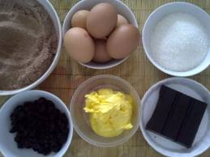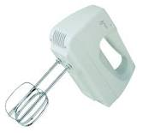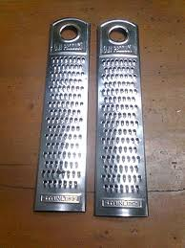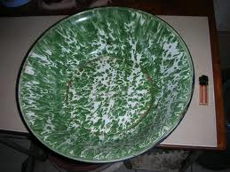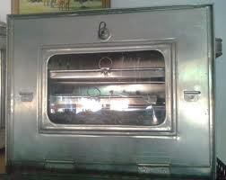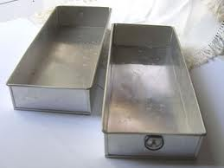

**Proses Pembuatan**

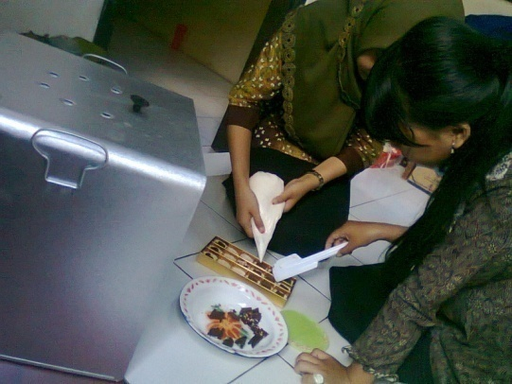 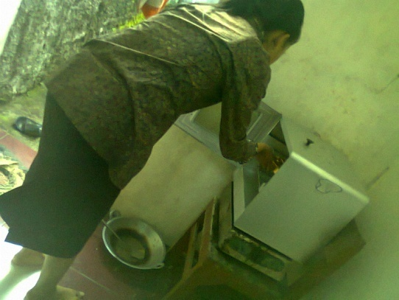

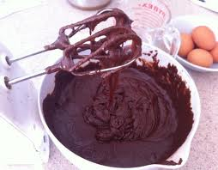 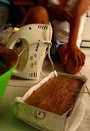

***Gambar: produk yang dihasilkan***

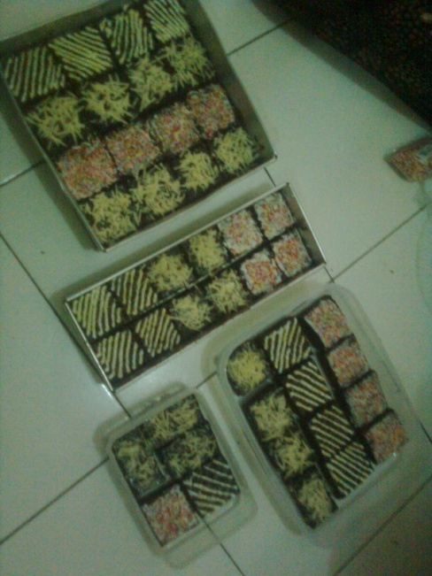 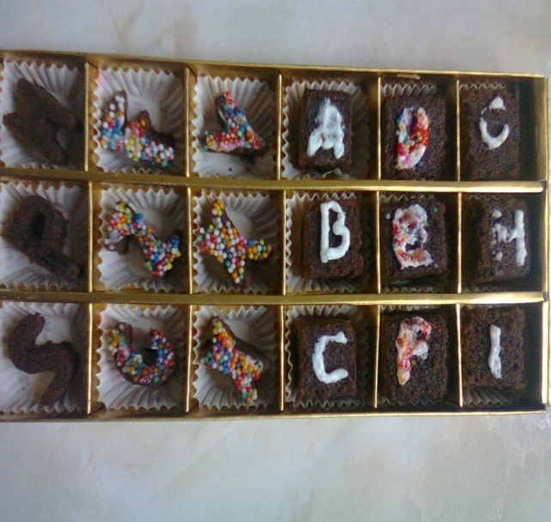

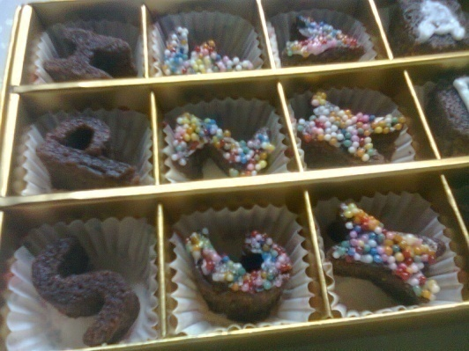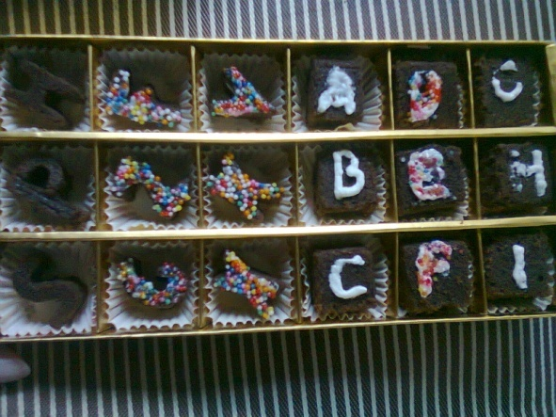

***Gambar: proses jual beli produk, proses kerjasama, penjualan produk***

